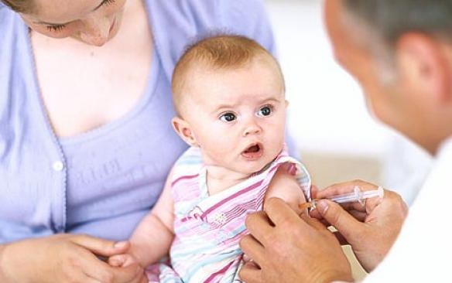
КАЛЕНДАРЬ ПРОФИЛАКТИЧЕСКИХ ПРИВИВОК
Уже 17 сентября 1998 года был принят Федеральный закон «Об иммунопрофилактике инфекционных болезней» №157-ФЗ, в котором было введено понятие "национального календаря профилактических прививок" – нормативного правового акта, устанавливающего сроки и порядок проведения гражданам профилактических прививок. Именно согласно ему и приказу Министерства здравоохранения № 229 от 27.06.2001, установившему список и сроки профтлактической вакцинации на сегодняшний день, наши деточки получают свои капельки на язычок и уколы в мягкие места.
Возраст | Наименование прививки
Новорожденные (в первые 12 часов жизни) | Первая вакцинация против вирусного гепатита В
Новорожденные (3-7 дней) | Вакцинация против туберкулеза
1 месяц | Вторая вакцинация против вирусного гепатита В
3 месяца | Первая вакцинация против дифтерии, коклюша, столбняка, полиомиелита
4,5 месяца | Вторая вакцинация против дифтерии, коклюша, столбняка, полиомиелита
6 месяцев | Третья вакцинация против дифтерии, коклюша, столбняка, полиомиелита  Третья вакцинация против вирусного гепатита В
12 месяцев | Вакцинация против кори, краснухи эпидемического паротита
18 месяцев | Первая ревакцинация против дифтерии, коклюша, столбняка, полиомиелита
20 месяцев | Вторая ревакцинация против полиомиелита
6 лет | Ревакцинация против кори, краснухи, эпидемического паротита
7 лет | Ревакцинация против туберкулеза  Вторая ревакцинация против дифтерии, столбняка
13 лет | Вакцинация против краснухи (девочки)  Вакцинация против вирусного гепатита В (ранее не привитые)
14 лет | Третья ревакцинация против дифтерии, столбняка  Ревакцинация против туберкулеза  Третья ревакцинация против полиомиелита
Взрослые | Ревакцинация против дифтерии, столбняка - каждые 10 лет от момента последней ревакцинации

ПРИМЕЧАНИЕ:
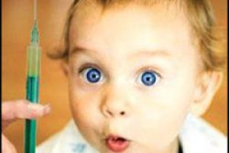
- Иммунизация в рамках национального календаря профилактических прививок проводится вакцинами отечественного и зарубежного производства зарегистрированными и раз-решенными к применению в установленном порядке в соответствии с инструкциями по их применению.
- Детям, родившимся от матерей, носителей вируса гепатита В или больных вирусным гепатитом «В» в третьем триместре беременности вакцинация против вирусного гепатита В проводится по схеме 0-1-2-12 месяцев.
- Вакцинация против гепатита «В» в 13 лет проводится ранее не привитым по схеме 0-1-6 месяцев.
- Вакцинация против краснухи проводится девочкам в 13 лет ранее не привитым или получившим только одну прививку.
- Ревакцинация против туберкулеза проводится не инфицированным микобактериями туберкулеза туберкулинотрицательным детям.
- Ревакцинация против туберкулеза в 14 лет проводится не инфицированным микобактериями туберкулеза туберкулинотрицительным детям, не получившим прививку в 7 лет.
- Применяемые в рамках национального календаря профилактических прививок вакцины ( кроме БЦЖ) можно вводить одновременно разными шприцами в разные участки тела или с интервалом в 1 месяц.
- При нарушении срока начала прививок последние проводят по схемам предусмотренным настоящим календарем и инструкциями по применению препаратов.

